**Gemeinsam die Klimaziele 2030 erreichen**

**Der Klimawandel betrifft uns alle und jede und jeder Einzelne von uns ist gefordert, aktiv dagegen anzugehen. Als Gemeinde xyz bekennen wir uns zu den sechs ambitionierten Klimazielen 2030 des Landes Niederösterreich, die festgelegt wurden, um den Weg in eine nachhaltige Zukunft zu ebnen. Zu den sechs Themenfeldern zählen Photovoltaik, E-Mobilität, „Raus aus dem Öl“, Wärmeverbrauch, Straßenbeleuchtung und Klimaanpassung.**

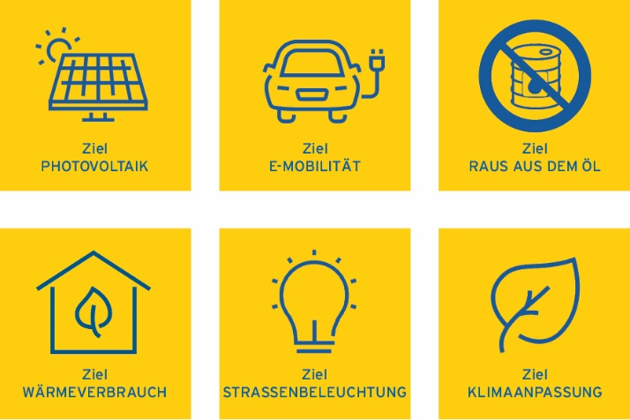*„Mit unserem gemeinsamen Handeln können wir die Klimaziele 2030 erreichen“,* erklärt Bürgermeister Vorname Nachname, warum sich die Gemeinde, unterstützt von der   
Dorf- & Stadterneuerung, zu einer Teilnahme am Klimakompass entschlossen hat. Dieser ist darauf ausgerichtet, die Klimaziele 2030 auf Gemeindeebene messbar zu machen und klare Handlungswege zur Zielerreichung aufzuzeigen. Die Kombination von statistischen Daten und individuellen Dateneingaben seitens der Gemeinden ermöglicht eine präzise Echtzeit-  
Auswertung.   
  
*„Die festgelegten Ziele sind dabei eng mit den Landeszielen abgestimmt und geben der Gemeinde eine klare Orientierung, wo wir in den kommenden Jahren Schwerpunkte setzen können“*, so Bürgermeister Nachname.

© eNu

Die Dorf- & Stadterneuerung, als Gemeindeagentur, ist die erste Anlaufstelle für Gemeinde xyz zu allen Fragen der Regional- und Kommunalentwicklung.

Weitere Informationen erhalten Sie unter **www.dorf-stadterneuerung.at**

**Jeder Beitrag zählt**

Wir wollen die Anzahl der Ölheizungen in unserer Gemeinde um 70 % reduzieren. Wenn Sie Ihre alte Ölheizung loswerden möchten, informieren Sie sich unter [www.energie-noe.at](http://www.energie-noe.at).

Jede PV-Anlage in der Gemeinde erhöht unseren Anteil an nachhaltiger lokaler Stromproduktion. Die Gemeinde plant den Ausbau der Photovoltaikanlagen. Machen auch Sie mit und unterstützen Sie aktiv die Energiewende! Weitere Informationen finden Sie unter [www.energie-noe.at/photovoltaik](http://www.energie-noe.at/photovoltaik)

Weitere Infos zu den **Klimazielen 2030** erhalten Sie unter <https://www.energie-noe.at/klimaziele-2030>.